
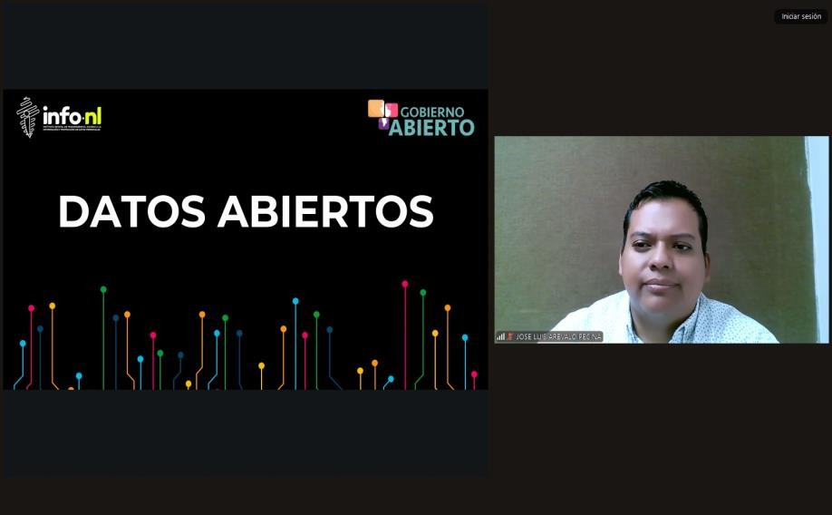

Capacitación semipresencial dirigida a distintos Servidores Públicos Del Estado de Nuevo León.

Fecha: | 29/08/2025
Lugar: | Semi-presencial
Hora: | 11:00 AM
Asistentes: | 39
Tema impartido: | Datos Abiertos
A esta capacitación asistieron funcionarios de Municipio Apodaca, N.L., Municipio Guadalupe, N.L., Contraloría y Transparencia Gubernamental, Municipio Santa Catarina, N.L., Municipio Monterrey, N.L., Instituto Municipal de Planeación y Gestión Urbana de San Pedro Garza García, Secretaria de Administración, Municipio San Pedro García N.L., Secretaría de Participación Ciudadana, Secretaría de Salud, Secretaría de Seguridad, Instituto Estatal Electoral y de Participación Ciudadana de Nuevo León.

